Cavarzere 28 marzo 2023

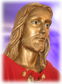
Ecco Gesù
Eccomi, sono il Dio della pace! Fratelli e sorelle, parlo sempre con voi perché lo meritate. Fate le opere, quello che vi dico e quello che vi dice la Mamma! Siate felici e contenti perché tutto andrà bene. Quante cose vi dice la mia Mamma! Lei è unica al mondo, ascoltatela! I figli ascoltano? Nessuno fa più le opere giuste: la giustizia di Dio, la pace, l’umiltà, la serenità. Occorre dare amore. Sì questo è un tempo pesante; ogni anno si ripete, questa è cosa grande per me, fratelli e sorelle. La settimana di Pasqua che viene, porti pace per tutti, ma, senza la preghiera…, per favore, ascoltate il vostro Maestro, il vostro Fratello, Ascoltate!! Nella Settimana Santa pregate con grande ardore la mia Mamma per tutto il mondo. Dite: Gesù, ci manca questo e quello! Io so quello che vi manca, figli miei, lo so da sempre, come pure il Padre mio. Lui veglia sempre su di voi, scruta nei vostri cuori, vi dona la pace. Anche gli angeli vi sono vicini nella vostra preghiera fervente. Pregate per quelli che non hanno voglia di pregare. È la volontà di mio Padre, la mia e di tutto il cielo. In questa settimana restate concentrati nel mistero pasquale. Pensate alla preghiera, pensate ad andare a messa, all’adorazione, pensate ai poveri, pregate per chi non ha pace. Adesso, in questo momento, sono davanti a voi: non è una statua, sono vivo e ve lo dico con tutto il cuore: amate chi non vi ama. Perdonate tutti in questa Pasqua, così Io farò con voi: una cosa meravigliosa! Vi darò tutto quello che vi manca. Il giorno di Pasqua è una grande festa, la festa più grande: ho vinto la morte! Anche voi avete vinto la morte insieme a me. Il Padre, la mia Mamma, i profeti, tutti gli angeli e gli arcangeli che aspettavano la mia resurrezione: che gioia!!!! L’amore non finisce. Finiranno tutte le cattiverie; state mettendo alla prova tutto il cielo, ma Noi siamo sempre con voi, vi diamo la speranza di vivere. Anche se uno vi è antipatico, andategli vicino: se non vi saluta, abbracciatelo, questa è una cosa grande per il Cielo! Io camminerò per le strade del vostro paese, anche se non mi riconosceranno, vedrò cosa faranno e cosa diranno i miei fratelli in questa città. Voi non preoccupatevi, Io sto bene con voi, fratelli e sorelle, cantate e parlate di Dio. Tutte le parole che lo Spirito Santo vi mette in bocca, vi permettono di parlare a tutto il mondo e a questa città. Fratelli fate una cosa grande, pregate per tutti, preghiere forti, preghiere che partono dal cuore. Io sono il Dio venuto sulla terra, avete capito? Una Vergine mi ha dato la vita. Amatevi e onorate tutti. Voglio l’amore di Dio in abbondanza per voi. Celebrazioni belle la settimana prossima; Io muoio, ma vivrò, la domenica sono più vivo di prima e anche i cuori vostri, se pregate! La preghiera fa tante cose, vi guarisce, fa miracoli. Andate d’accordo con le mogli, andate d’accordo con i mariti, con i figli, con tutti! Il Padre vi dà tutto, vi dà la vita eterna. Voi siete figli di Dio, miei fratelli adottivi, siamo tutti una famiglia e così devono essere le famiglie adesso, in questa Pasqua. Darsi la pace e la serenità, perdonarsi! Io sono in mezzo a voi e vi aiuterò, fratelli cari, anche con i vostri sacerdoti. Pregate per loro perché anche loro ne hanno bisogno. Vi ringrazio se pregate per i miei fratelli sacerdoti. Non lo scorderò! La vita è corta sulla terra, ma in cielo la vita è eterna! Qualcuno dice: ma è vero? Ma si vive ancora? Non mettete il “ma”! Chi non crede in me è nel peccato. Dovete pensare che è vera la vita del cielo! Anch’Io sono nato su questa terra. Sapevo che dovevo andare alla morte, ma ho vinto la morte! Anche voi la vincete con le opere belle, cioè credete in me e nello Spirito Santo. Chiamate sempre lo Spirito Santo: sono Io che entro nel vostro cuore. Fate una buona settimana. Il cuore deve essere contento perché Io vi trasmetto il mio amore. Vi voglio bene e vi desidero sempre, persone amorevoli e dolci, come lo sono Io. Vi do tanta pace. Ecco, la pace verrà. In questa settimana fate le cose che dovete fare e siate felici. Pregate bene perché in questi giorni ho bisogno tanto di voi, fratelli miei. Non vi abbandonerò. Sia una buona Pasqua, un passaggio verso la vita. Tutti qui vi abbraccio e vi do tanto amore, serenità, misericordia, fiducia e tanto Spirito Santo. Pregate! Vi benedico con un cuore grande: nel nome del Padre, del Figlio e dello Spirito Santo. Amen!

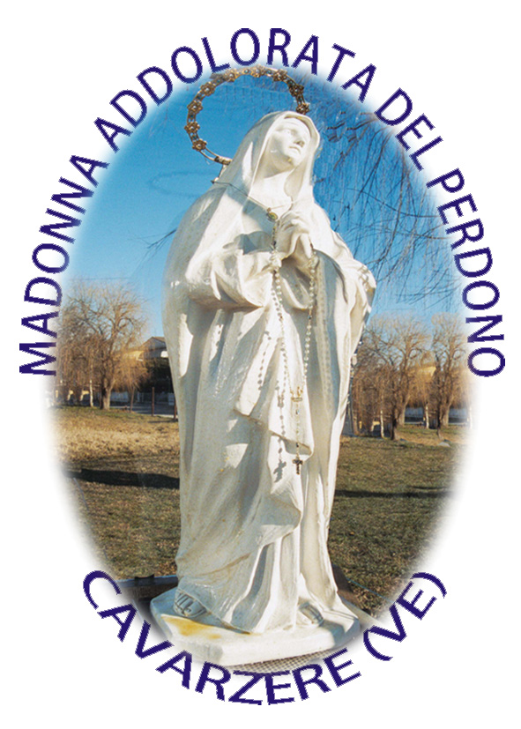
www.madonnaaddoloratadelperdono.it

